

**Kauno technologijos universitetas**

Matematikos ir gamtos mokslų fakultetas

**Fizika 1 probleminės užduoties pavadinimas**

P190B101 Fizika 1 probleminė užduotis 1

|  |
| --- |
|  |
| **Arnas Švenčionis**  **Kristupas Trakšelis**  **Arnas Kapočius**  **Titas Černiauskas** ir t.t. Projekto autoriai  **IFF-8/11** |
| Akademinė grupė |
| **Ramūnas Naujokaitis**  Vadovai |
|  |

**Kaunas, 2019**

Turinys

Santrauka 3

Įvadas 4

1. Tvarkaraštis 5

2. Problemos sprendimo būdų ir metodų apžvalga 6

3. Fizikinių dėsnių taikomų problemos sprendimui aprašymas 7

4. Laboratoriniai darbai: fizikinių dėsnių iliustracija 8

5. Probleminio uždavinio rezultatai 9

6. Išvados 10

Literatūros sąrašas 11

Priedai 12

## Santrauka

Elektros šoko įtaisas maitinamas viena 9 V, 2000 mAh talpos baterija. Įtaisas išduoda 200 kV įtampos 1 ms trukmės impulsą. Transformatoriaus pirminės apvijos induktyvumas 10 H. Vijų skaičiaus antrinėje ir pirminėje apvijose santykis 100.

1.    Nubraižykite supaprastintą principinę elektrinę schemą.

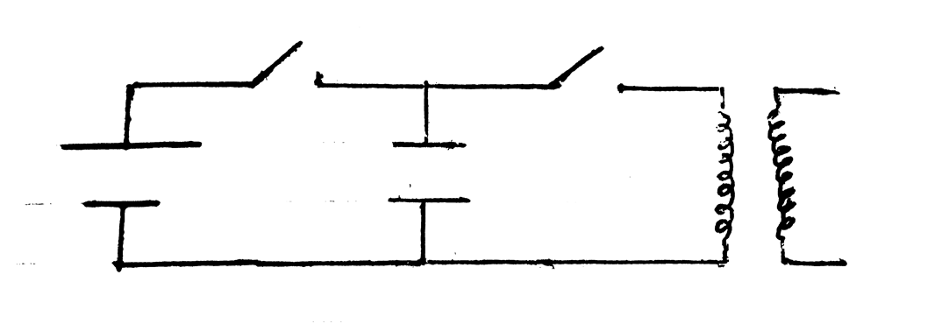

2.    Apskaičiuokite, kokios talpos kondensatorių reikia naudoti.

Pirma suskaičiuosime srovės kitimo spartą, tada galime paskaičiuoti Imax (srovės pokytį per sąlygoje duotą laiką (1ms)). Tada galime paskaičiuoti krūvį, pernešamą srovės per tą laiko tarpą. Jį gavę galime paskaičiuoti kondensatoriaus talpą. Gauname 2.2*10-9;

3.    Kokio ploto turi būti kondensatoriaus elektrodai? Dielektrikas, kurio storis 1 µm, pagamintas iš teflono. Kokio ilgio turėtų būti 3 cm pločio kondensatoriaus elektrodai?

4.    Kiek reikia energijos vienam impulsui?

5.    Kiek impulsų galima atlikti kol baterija išsikraus 50 %?

Santrauka turėtų užimti nuo pusės puslapio iki puslapio apimties. Santraukoje turėtų būti pateikiama trumpa projekto apžvalga. Svarbiausi punktai – trumpai aprašoma problema, jai spręsti taikyti sprendimo būdai ir gauti rezultatai.

## Įvadas

Elektros šoko įtaisas yra skirtas tiek profesionaliam naudojimui, tiek norintiems efektyviai gintis.

Įvadas turėtų būti rašomas kaip vientisas tekstas ir užimti iki 1 psl. Įvade privaloma:

1. Aprašyti problemą,
2. Aprašyti problemos svarbą ir motyvaciją ją spręsti,
3. Suformuluoti uždavinius problemai išspręsti,

## Tvarkaraštis

Projekto rengimo terminai, etapai, kliūtys, ir t.t. Pateikiamas kaip atskiras skyrius, pvz.: Ganto diagrama. Ne daugiau 0,5 psl.

## Problemos sprendimo būdų ir metodų apžvalga

Trumpai (rekomenduojama 1-2 psl.) pateikiami pasaulyje esami problemos sprendimo būdai, pastabos apie jų privalumus / trūkumus.

## Fizikinių dėsnių taikomų problemos sprendimui aprašymas

Pateikiama su problema susijusios teorijos santrauka (rekomenduojama 1-2 psl.), aprašomi problemos sprendimui reikalingi fizikiniai reiškiniai, fizikinių dydžių sąvokos. Pateikiamos pagrindinės naudojamos formulės**.** Būtinos nuorodos į literatūrą (**Vikipedija ir pan. netinka**).

## Laboratoriniai darbai: fizikinių dėsnių iliustracija

**1 lab. Dielektrikų elektrinių savybių tyrimas**

**Darbo užduotis:** Nustatyti įvairių dielektrikų plokštelių santykinę dielektrinę skvarbą, dielektrinę jutą ir poliarizuotumą.

**Naudotos priemonės:** Matavimo aparatūrą sudaro plokščiasis orinis kondensatorius ir talpumo matuoklis. Kondensatorius įelektrinamas iki įtampos U = 9 V.

**Sąsaja su sprendžiama problema:** Išmatuojame plokštės diametrą pasinaudoję liniuote, apskaičiuojame jos plotą. Atjungiame prietaisą nuo talpos matuoklio, sužinome laidų talpą. Ją reikės atimti iš matuojamos medžiagos talpos. Prietaisas matuoja nano Faradais. Pirma išmatuojame atstumą, talpą, tada galime apskaičiuoti medžiagos ɛ, pasinaudoję formule => ; Tada galime apskaičiuoti χ= ɛ-1; Tada apskaičiuojame vienalyčio lauko stiprį: ir lauko poliarizuotumą ;

**Rezultatai:**

|  |  |  |  |  |  |  |
| --- | --- | --- | --- | --- | --- | --- |
| S=0.01131m2 | | | | | | |
| Medžiaga | d, m | C, nF | ɛ | χ | E, V/m | P, C/m2 |
| Oras | 0.006 | 0.20 | 1.2 | 0.2 | 1500 | 2*10-9 |
| Stiklas | 0.002 | 0.175 | 3.5 | 2.5 | 4500 | 9.9*10-8 |
| Kartonas | 0.0025 | 0.09 | 1.25 | 1.25 | 3600 | 3.9*10-8 |
| Ftoroplastas | 0.00025 | 0.355 | 0.8875 | 0.1125 | 36000 | 3.5*10-8 |
| Popierius | 0.00025 | 0.295 | 0.738 | 0.262 | 36000 | 8.3*10-8 |

**2 lab. Laidininko su srove kuriamo magnetinio lauko tyrimas**

**Darbo užduotis:** Ištirti solenoide tekančios elektros srovės kuriamo magnetinio lauko indukcijos B priklausomybę nuo srovės stiprio I ir nuo atstumo r išilgai ašies.

**Naudotos priemonės:**

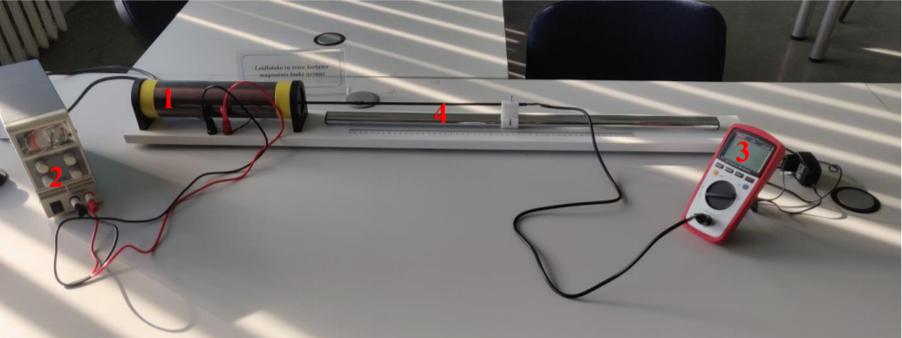

Ją sudaro ritė 1, reguliuojamas srovės šaltinis 2, magnetinio lauko indukciją matuojantis teslametras 3, kurio Holo efektu pagristas B-zondas 4 (magnetinės indukcijos daviklis), įtvirtintas priešais ritės centrą. Magnetinį lauką kuriančios srovės stiprį galima keisti sukant srovės šaltinio srovės nustatymo rankenėles. Srovės stiprio vertė indikuojama pačio srovės šaltinio.

**Sąsaja su sprendžiama problema:** Prieš įjungiant srovės šaltinį jo srovės reguliavimo viršutinę rankenėlę nustatome į mažiausią vertę (kraštinę kairiąją padėtį), o įtampos į didžiausią vertę. Įjungus srovės šaltinį, jis turi rodyti 0 A. Įjungiame teslametrą. Nustatome 0,5 A srovę. Tikslesniam nustatymui galima naudoti apatinę srovės reguliavimo rankenėlę. B-zondo slankiklį judiname už viršutinės jo dalies. Nunuliname teslametrą. Tam atitraukiame B-zondą iki įvirtinto bėgelio galo ir paspaudžiame teslametro mygtuką REL. Turėtų būti indikuojama 0,000mV. Saugodami nuo pažeidimų B-zondą, jį 10 mm žingsniu kišame į solenoido vidų ir išmatuojame magnetinio lauko indukciją. Į lentelę užsirašome pradinius teslametro įtampos parodymus. Tuomet juos perskaičiuojame į magnetinio lauko indukciją mT. Atstumą x matuoti iki kito ritės galo. Tą patį kartojame su 1 A ir 1.5 A srove.

**Rezultatai:**

|  |  |  |  |  |  |  |  |
| --- | --- | --- | --- | --- | --- | --- | --- |
| Nr | x,m | I1 = 0.5A | | I2 = 1A | | I3 = 1.5A | |
| U, mV | B, mT | U, mV | B, mT | U, mV | B, mT |
| 1 | -0.14 | 1 | 0.02 | 0 | 0 | 0 | 0 |
| 2 | -0.13 | 20 | 0.4 | 40 | 0.8 | 60 | 1.2 |
| 3 | -0.12 | 39 | 0.78 | 78 | 1.56 | 116 | 2.32 |
| 4 | -0.11 | 52 | 1.04 | 106 | 2.12 | 155 | 3.1 |
| 5 | -0.1 | 59 | 1.18 | 121 | 2.42 | 179 | 3.58 |
| 6 | -0.09 | 63 | 1.26 | 132 | 2.64 | 194 | 3.88 |
| 7 | -0.08 | 66 | 1.32 | 136 | 2.72 | 201 | 4.02 |
| 8 | -0.07 | 67 | 1.34 | 139 | 2.78 | 206 | 4.12 |
| 9 | -0.06 | 68 | 1.36 | 141 | 2.82 | 210 | 4.2 |
| 10 | -0.05 | 69 | 1.38 | 142 | 2.84 | 212 | 4.24 |
| 11 | -0.04 | 69 | 1.38 | 144 | 2.88 | 214 | 4.28 |
| 12 | -0.03 | 70 | 1.4 | 144 | 2.88 | 215 | 4.3 |
| 13 | -0.02 | 70 | 1.4 | 144 | 2.88 | 216 | 4.32 |
| 14 | -0.01 | 70 | 1.4 | 144 | 2.88 | 216 | 4.32 |
| 15 | 0 | 69 | 1.38 | 145 | 2.9 | 216 | 4.32 |
| 16 | 0.01 | 69 | 1.38 | 144 | 2.88 | 215 | 4.3 |
| 17 | 0.02 | 69 | 1.38 | 144 | 2.88 | 215 | 4.3 |
| 18 | 0.03 | 69 | 1.38 | 144 | 2.88 | 214 | 4.28 |
| 19 | 0.04 | 69 | 1.38 | 143 | 2.86 | 213 | 4.26 |
| 20 | 0.05 | 68 | 1.36 | 142 | 2.84 | 211 | 4.22 |
| 21 | 0.06 | 67 | 1.34 | 140 | 2.8 | 207 | 4.14 |
| 22 | 0.07 | 65 | 1.3 | 136 | 2.72 | 203 | 4.06 |
| 23 | 0.08 | 63 | 1.26 | 132 | 2.64 | 198 | 3.96 |
| 24 | 0.09 | 60 | 1.2 | 126 | 2.52 | 188 | 3.76 |
| 25 | 0.1 | 55 | 1.1 | 116 | 2.32 | 173 | 3.46 |
| 26 | 0.11 | 45 | 0.9 | 98 | 1.96 | 147 | 2.94 |
| 27 | 0.12 | 32 | 0.64 | 69 | 1.38 | 103 | 2.06 |
| 28 | 0.13 | 12 | 0.24 | 30 | 0.6 | 44 | 0.88 |
| 29 | 0.14 | 0 | 0 | 0 | 0 | 0 | 0 |

## Probleminio uždavinio rezultatai

1. Reikia nubraižyti supraprastintą principinę elektrinę ekeltros šoko įtaiso schemą;

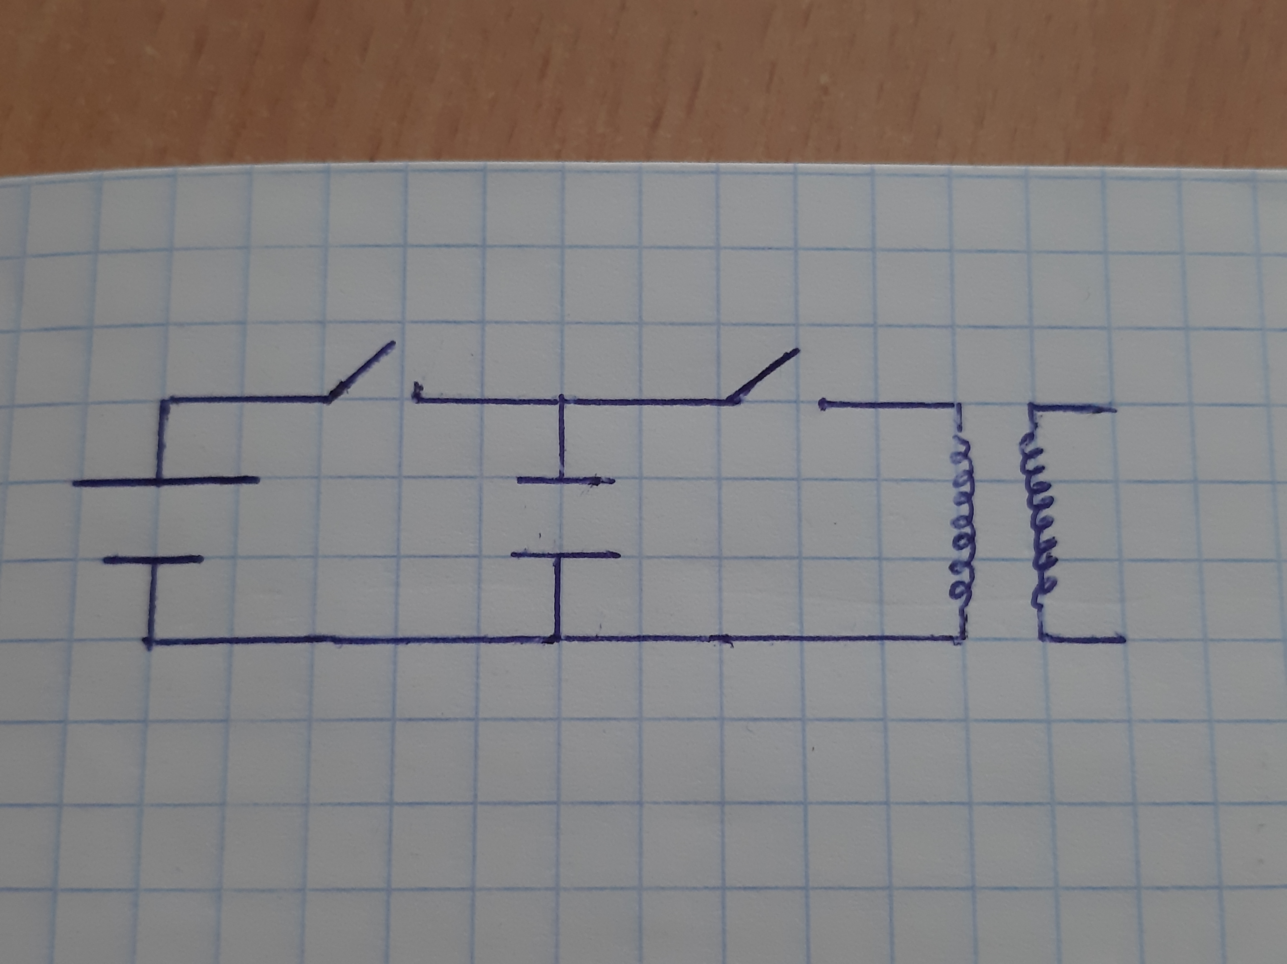

1. Apskaičiuosime, kokios talpos kondensatorių reikia naudoti.

Pirma suskaičiuosime srovės kitimo spartą, pasinaudoje formule ;

Išsireiškiame;

Kadangi įtaisas išuoda 200 kV įtampos, o vijų skaičiaus antrinėje ir pirminėje apvijose santykis = 100, tai elektrovara lygi 200000 / 100 = 2000 V;

Tai;

Turint srovės kitimo spartą, galime paskaičiuoti Imax (srovės pokytį per sąlygoje duotą laiką (1ms));

Žinant, kad srovės stipris yra krūvis, perkeltas per laiko vienetą, galime paskaičiuoti krūvį, pernešamą per tą laiko tarpą. Tam naudosime pitagoro teoremą:

;

Dabar galime apskaičiuoti kondensatoriaus talpą pasinaudoję formule

1. Kokio ploto turi būti kondensatoriaus elektrodai? Dielektrikas, kurio storis 1 µm, pagamintas iš teflono. Kokio ilgio turėtų būti 3 cm pločio kondensatoriaus elektrodai?

Naudosime formulę ;

Išsireiškiame S ir skaičiuojame: ;

Dabar skaičiuosime kondensatoriaus elektrodų ilgį iš ploto S = h * l; ;

1. Kiek reikia energijos vienam impulsui?

Skaičiavimui naudosime formulę: ;

1. Kiek impulsų galima atlikti kol baterija išsikraus 50 %?

Šiame skyriuje pateikiamas išsamus problemos sprendinys. Visi skaičiavimų etapai / reikalingos schemos / brėžiniai / grafikai privalo būti pateikti. Formulės numeruojamos.

(1)

Jei įmanoma, reikia palyginti gautus rezultatus su realiais pavyzdžiais ir/ar literatūroje rastais.

## Išvados

Tiek probleminė užduotis, tiek laboratoriniai darbai įveikti, taigi galime projektą laikyti sėkmingu: laboratoriniai darbai neatrodė sudėtingi ir neįveikiami, buvo įdomūs. Probleminės užduoties klausimus irgi įveikėme.

Užduoties atsakymai yra gana arti realybės. Pavyzdžiui faradas – labai dideis dydis. Taigi kondensatoriaus dydis elektros šoko įtaise yra logiškas. Kai kuriuos atsakymus teko apvalinti dėl mažų skaičių.

Projekto metu pagilinome žinias tiek apie elektros šoko įtaisus, tiek apie elektros grandines, kondensatorius ir jų veikimą. Laboratorinių darbų metu dar toliau susipažinome su kondensatoriais, jų veikimu.

Išvadose pateikiami:

- Pagrindiniai gautieji rezultatai;

- Rekomendacijos, palyginimas su realiais duomenimis (galbūt galima patobulinti sprendinį, kaip?)

- Aprašyti svarbiausius rezultatus, kaip projektas baigėsi (pavyko išspręsti problemą, dalinai pavyko išspręsti problemą, nepavyko išspręsti problemos – aprašoma trumpai)?

- Mokymosi rezultatai (kokie nauji įgūdžiai / žinios buvo įgyjamos projekto metu?)

## Literatūros sąrašas

1. Literatūros šaltinis
2. Literatūros šaltinis
3. Literatūros šaltinis
4. Literatūros šaltinis

## Priedai

1 priedas

1 lentelė. Pagrindiniai projekto stiliai ir jų aprašymai

|  |  |  |
| --- | --- | --- |
| Stiliaus pavadinimas | Stiliaus pavadinimas galerijoje | Stiliaus aprašymas |
| Heading 1,Antraštė 2 | Antraštė 2 | Antraštėms, kurios įtraukiamos į turinį, bet nėra numeruojamos: „Įvadas“, „Išvados“, „Literatūros sąrašas“, „Priedai“ |
| Heading 2,Skyrius | Skyrius | Skyrių antraštėms, kurios įtraukiamos į turinį ir yra numeruojamos |
| Heading 3,Poskyris | Poskyris | Poskyrių antraštėms, kurios įtraukiamos į turinį ir yra numeruojamos |
| Heading 4,Skyrelis | Skyrelis | Skyrelių antraštėms, kurios įtraukiamos į turinį ir yra numeruojamos |
| Lentelė | Lentelė | Lentelių pavadinimams |
| Tekstas | Tekstas | Tekstui visose projekto dalyse (santraukose, įvade, skyriuose, poskyriuose ir t.t.) |
| Caption,Pav. | Pav. | Paveikslų pavadinimams |
| Priedo nr. | Priedo nr. | Priedo numeriui ir žodžiui *priedas* |
| Priedo pavad. | Priedo pavad. | Priedo pavadinimui |
| TOC 1,Turinys 1 | Turinys 1 | Turinyje esančioms antraštėms, kurios nėra numeruojamos: „Įvadas“, „Išvados“, „Literatūros sąrašas“, „Priedai“ |
| TOC 2,Turinys 2 | Turinys 2 | Turinyje esančiai antraštei „Skyriaus pavadinimas“ |
| TOC 3,Turinys 3 | Turinys 3 | Turinyje esančiai antraštei „Poskyrio pavadinimas“, „Paveikslų sąrašui“, „Lentelių sąrašui“ |
| TOC 4,Turinys 4 | Turinys 4 | Turinyje esančiai antraštei „Skyrelio pavadinimas“ |

2 priedas

**Bibliografinių aprašų pateikimo literatūros sąrašo pavyzdžiai pagal LST ISO 690-2010 standartą**

**Knygos, vadovėliai:**

1. BALČIŪNAS, Povilas. *Dualiųjų elektros sistemos grandinių teorija ir praktika*: *mokslo monografija*. Kaunas: Technologija, 2011.
2. JUODIS, E. *Vėdinimo aerodinamika*: *vadovėlis*. Vilnius: Technika, 2014.
3. NORTHRIP, John W., Gene A. LOGAN, Wayne C. McKINNEY. *Analysis of sport motion: anatomic and biomechanic perspectives*. 3rd ed. Dubuque, Iowa: W.C. Brown, 1983.

**Straipsniai iš žurnalų:**

1. GALDIKAS, M., and A. VILKAUSKAS. Research of aerodynamics characteristics of wind power plant blades. *Mechanika*. 2013, 19(3), 324-331. ISSN 1392-1207.
2. PADGURSKAS, Juozas, et al. The effect of fluorine oligomer coatings on the tribocontacts of a piezoelectric actuator. *Journal of Friction and Wear*. 2014, 35(1), 1-6. ISSN 1068-3666.

**Elektroniniai leidiniai:**

1. ŽEBRAUSKAS, Stasys. *Elektromagnetinis laukas*: *vadovėlis* [interaktyvus]. 2013. [žiūrėta 2014-10-27]. Prieiga per ebooks.ktu.lt: https://www.ebooks.ktu.lt/einfo/1078/elektromagnetinis-laukas/
2. SPERELAKIS, Nicholas, ed. *Cell physiology sourcebook: essentials of membrane biophysics* [interaktyvus]. 4th ed. 2012. [žiūrėta 2014-10-28]. Prieiga per Science Direct.